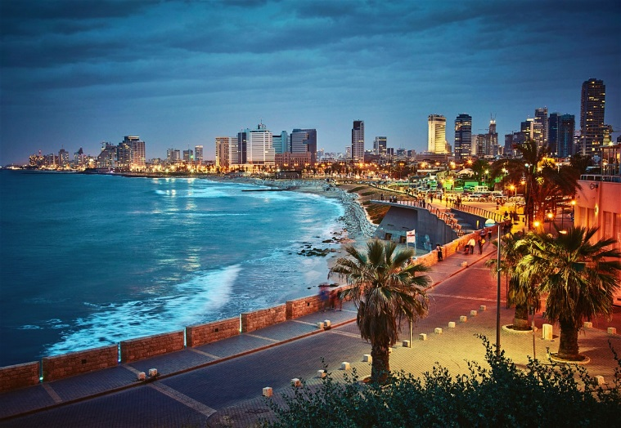
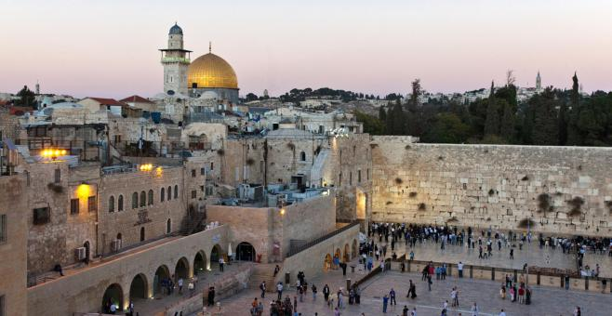
Booking TEL +39 06 45 67 75 32
info@evasionicral.com - www.evasionicral.com
Tour Classico Israele
7 Notti / 8 Giorni
QUOTA DI PARTECIPAZIONE € 1.735,00
Partenze garantite

15 Marzo – 19 Aprile – 3, 17 Maggio – 21 Giugno – 19 Luglio – 2, 23 Agosto
6 Settembre – 11, 25 Ottobre – 15 Novembre – 6, 27 Dicembre 2020
3 Gennaio – 7 Febbraio 2021

Minimo di 2 persone

Gli operativi voli saranno comunicati alla prenotazione del viaggio
*** la tariffa aerea è garantita fino ad esaurimento posti, possibilità di adeguamento tariffario

HOTEL PREVISTI O SIMILARI:
TEL AVIV (1NT): BY14 / GRAND BEACH
GALILEE (2NT): KIBBUTZ
MAR MORTO (1NT): DAVID / DANIEL
GERUSALEMME (3NT): GRAND COURT / LEONARDO

PROGRAMMA
1° giorno • arrivo a Tel Aviv
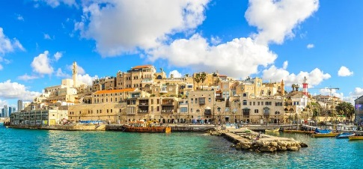
Arrivo presso l’aeroporto Ben Gurion di Tel Aviv. Assistenza in aeroporto e trasferimento in hotel. Sistemazione nelle camere, cena e pernottamento.
2° giorno • Jaffa – Cesarea – Haifa – Acri - Tiberiade
Prima colazione in hotel. Incontro con la guida parlante in italiano ed inizio del tour con la partenza per Jaffa con passeggiata tra i vicoli dell’antico porto (considerato il più antico del mondo). Al termine partenza per Cesarea Marittima e, dopo la visita del sito, trasferimento ad Haifa per ammirare la sua baia ed i giardini Ba’Hai. Prosecuzione per Acri (San Giovanni d’Acri) e visita del complesso crociato e del porto. Nel tardo pomeriggio arrivo a Tiberiade, sistemazione in hotel, cena e pernottamento.
3° giorno • Safed – Cafarnao – Tabga – Mt.Beatitudini - Tiberiade
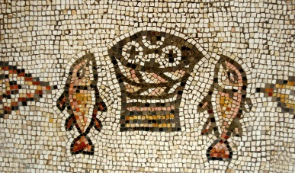
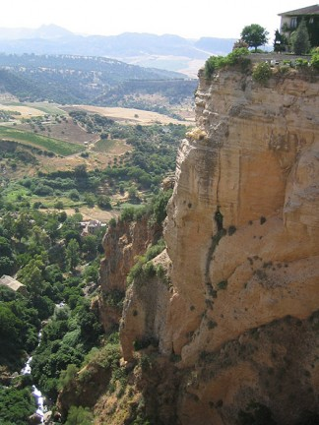
Prima colazione in hotel ed intera giornata di visite dedicate ai luoghi sacri del cristianesimo. Si comincia da Tabga con la visita della chiesa della Moltiplicazione dei pani e dei pesci; si ascende poi verso il Monte delle Beatitudini per visitare il luogo dove si tenne il Discorso della Montagna di Gesù Cristo. A seguire visita di Cafarnao (villaggio dei pescatori da dove cominciò la predicazione di Gesù Cristo). Al termine partenza per Safed (cittadina di montagna legata al misticismo ebraico della Kabbalah) ed a seguire visita/degustazione in un azienda vinicola. Nel tardo pomeriggio rientro in hotel per la cena ed il pernottamento.
4° giorno • Nazareth – Beit Shean – Mar Morto
Prima colazione in hotel e partenza per Nazareth per la visita della Basilica dell’Annunciazione costruita sulla Sacra grotta dove la tradizione vuole che l’Arcangelo Gabriele avesse annunciato a Maria l’arrivo di Gesù. Visite poi al Monte del Precipizio ed al grande sito di Beit Shean. Al termine partenza lungo la Valle del Giordano ed arrivo al Mar Morto con sistemazione in hotel, cena e pernottamento.
5° giorno • Mar Morto – Ein Gedi – Massada - Gerusalemme
Prima colazione in hotel e tempo a disposizione per attività balneari tra le acque del Mar Morto. Partenza poi per la visita della Fortezza di Massada (costruita da Erode il Grande) ed a seguire visita all’oasi naturalistica di Ein Gedi dove sarà possibile ammirare le straordinarie flora e fauna locali. Al termine partenza per Gerusalemme ed all’arrivo sistemazione in hotel per la cena ed il pernottamento.
6° giorno • Gerusalemme – Betlemme - Gerusalemme
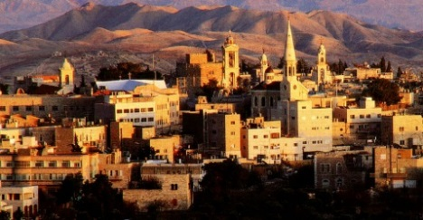
Prima colazione in hotel e mattinata dedicata alla parte nuova della città di Gerusalemme. Si visiteranno lo Yad Vashem (Museo dell’Olocausto), il Museo di Israele ed il Santuario del Libro (luogo dove sono conservati i Rotoli del Mar Morto). Al termine si visiterà il Machane Yehuda Market per godere dell’atmosfera e della vita locale. Nel pomeriggio visita di Betlemme (Basilica della Natività) dove nacque Gesù. Rientro in hotel a Gerusalemme nel tardo pomeriggio per la cena ed il pernottamento.
7° giorno • Gerusalemme (Città Vecchia)
Dopo la prima colazione in hotel si ascende al Monte degli Ulivi per la visita di Getsemani, della Roccia dell’Agonia e della Chiesa delle Nazioni. A seguire ingresso nella Città Vecchia e sosta presso il Muro del Pianto. Si attraverserà poi il bazar arabo, la Via Dolorosa ed il Santo Sepolcro. A seguire tempo libero a disposizione per visite individuali e rientro in hotel per la cena ed il pernottamento.
8° giorno • Gerusalemme – Tel Aviv - Italia
Prima colazione in hotel. Trasferimento in aeroporto di Tel Aviv in tempo utile per il volo di ritorno. Fine dei nostri servizi.

